29.05.2020 Piątek.
Temat dnia: Piknik rodzinny.
- Na początek można się poruszać z rodzicami / ćwiczenia gimnastyczne. Link: https://www.youtube.com/watch?v=m2WsGrvCx_w

- „Jedziemy z rodzicami na wycieczkę” – rozpoznawanie głosek
w słowach. Rodzic trzyma w dłoni plecak, do którego trzeba włożyć przedmioty potrzebne na wycieczkę. Dziecko wyróżnia głoskę w nagłosie i wygłosie( na początku i na końcu wyrazu) np.: Kanapka . Dzieli je na sylaby i głoskuje.

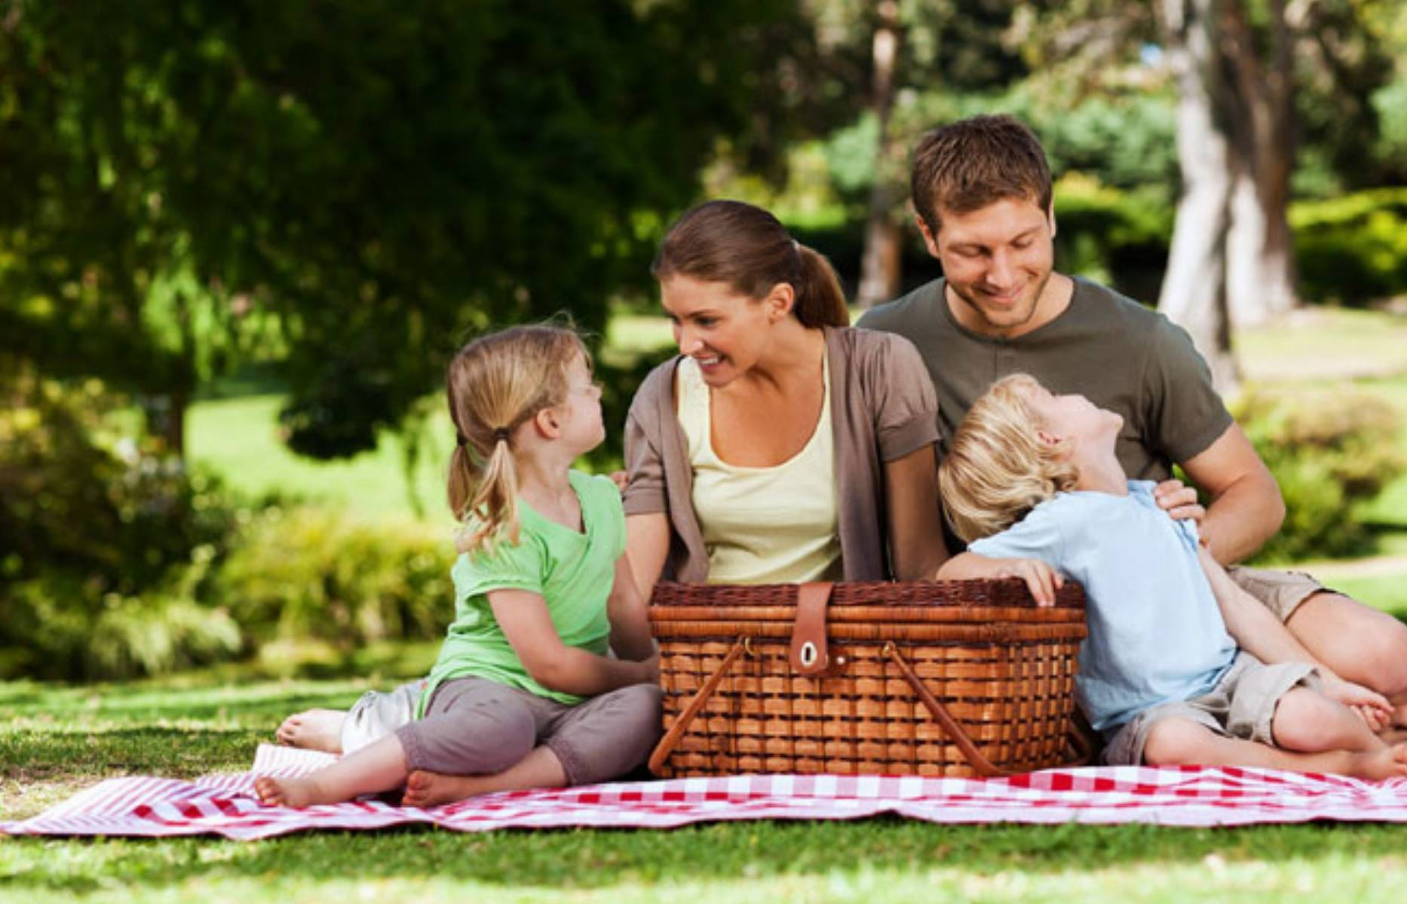
- „Piknik z rodziną” – wypowiedzi na dany temat. Zobaczcie zdjęcie rodziny na pikniku.

- Co przedstawia zdjęcie oraz do czego służą przedstawione na nim elementy.

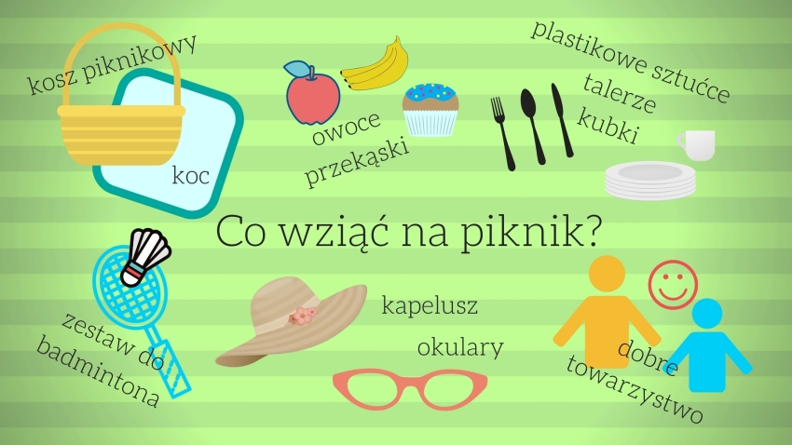

Dziecko mówi o tym, co warto zabrać na piknik, korzystając
z własnych doświadczeń. R. podsumowując wypowiedzi dziecka zwraca uwagę na zasady bezpieczeństwa podczas pikniku – pilnowanie się rodziny, jedzenie i picie tylko produktów polecanych przez rodzinę, zrywanie owoców tylko za zgodą rodziców, zachowanie bezpiecznej odległości podczas kontaktu ze zwierzętami, używanie kremu z filtrem, noszenie nakrycia głowy.
- „Co mam w koszu?” – zabawa sensoryczna. R. ukrywa w koszu przedmioty i produkty, które można zabrać na piknik, np. jabłko, gruszkę, kubek, papierowe talerzyki. Zadaniem dziecka jest rozpoznanie ich za pomocą dotyku( zasłaniamy oczy chustką) i opowiedzenie dzieciom, jakie cechy ma dany przedmiot.
- „Przygody na pikniku” – zabawa matematyczna. Do tej zabawy można użyć liczmanów, np. nakrętek po napojach. Następnie dziecko wyciąga z kosza/ plecaka z poprzedniej zabawy po jednej rzeczy i układa zadanie na jej temat, np.: Na piknik zabrałam 3 jabłka. Moja koleżanka przyniosła jeszcze 2 jabłka. Ile mamy razem jabłek? Lub inny przykład: Mama zabrała 6 soczków w kartoniku. Dzieci wypiły 3. Ile zostało soczków w kartoniku? Dzieci układają liczmany, dodają i odejmują w zakresie. Mogą te działania matematyczne zapisać w zeszycie ( 6latki).
- „Nasze ulubione piosenki”
-„ Moja wesoła rodzinka”. https://www.youtube.com/watch?v=9CAEhPUDlA4

- „ Wiosenny spacer”
https://www.youtube.com/results?search_query=wiosenny+spacer+piosenka+

